2024年4月自考毕业论文（设计）缴费事宜
一、本科毕业论文（设计）指导培训费：1200元；交费时间为2024年2月2日8：30-17：00，请将费用按如下方式进行交费：
第一步：百度搜索“天津理工大学财务处官网”并进入。
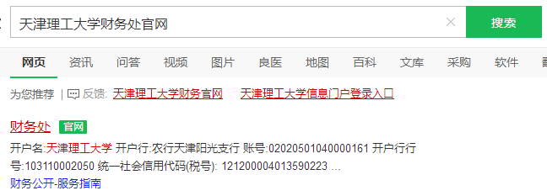

第二步：点击“财务综合服务系统”下的“统一支付平台”
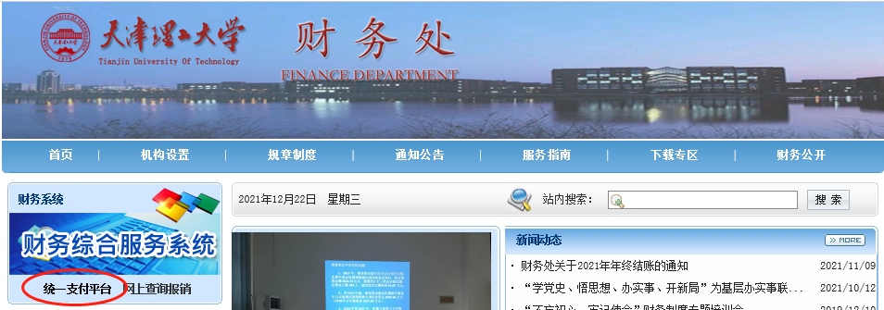
第三步：输入用户名、密码、验证码信息（用户名为考生的身份证号，密码为考生身份证号后六位），点击登录并进行交费。
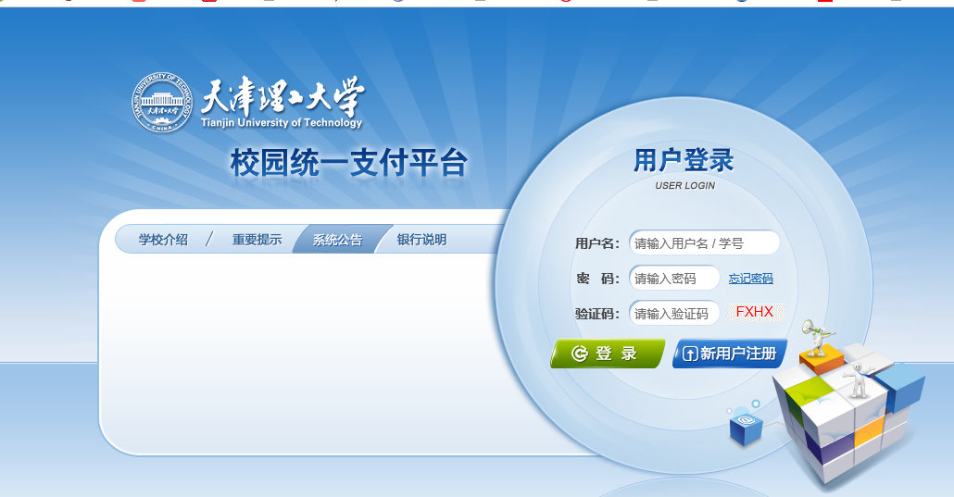
第四步：交费成功之后请于2月2日将交费成功的截图发到邮箱jxjyzikao_2022@126.com，如未按时缴费，则视为放弃本次毕业论文（设计）。
二、2024年3月会以电话及邮件的形式通知考生考试的相关事宜。

天津理工大学继续教育学院
2024年1月17日

